mantenimiento preventivo y correctivo Hardware

El mantenimiento preventivo para hardware nos permite tomar acciones estratégicas para anticipar el deterioro de un PC o computador portátil. Esta práctica busca mantener los componentes en estado óptimo todo el tiempo para alargar su vida útil y evitar fallas en el sistema.

En las operaciones de mantenimiento, es el destinado a la conservación de equipos o instalaciones mediante la realización de revisión y limpieza que garanticen su buen funcionamiento y fiabilidad.

¿existen 4 tipos de mantenimiento preventivo?

mantenimiento programado;

mantenimiento de oportunidad;

mantenimiento basado en la condición;

mantenimiento predictivo.

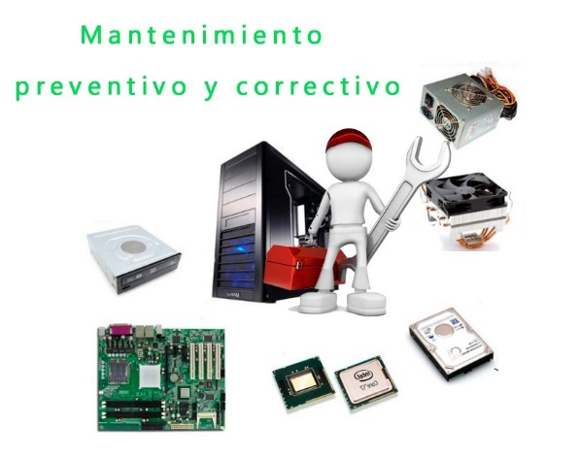

Mantenimiento de Hardware

El mantenimiento preventivo para hardware nos permite tomar acciones estratégicas para anticipar el deterioro de un PC o computador portátil.

Esta práctica busca mantener los componentes en estado óptimo todo el tiempo para alargar su vida útil y evitar fallas en el sistema.

Entre hardware y software la diferencia es que mientras que el hardware se refiere a los elementos físicos de un equipo, el software es el código que establece el conjunto de instrucciones que sigue el computador.

Engloba las acciones que nos permiten mantener, cuidar y reemplazar oportunamente los componentes físicos de una computadora, El técnico de mantenimiento de hardware es la figura del Departamento de Helpdesk encargada del montaje, soporte técnico y reparación del hardware de una empresa. Este técnico debe tener amplios conocimientos del funcionamiento, estructura y montaje del hardware, y debe estar al día de las novedades del sector.

